姓名 学号
学院 专业 座位号
( 密 封 线 内 不 答 题 )
……………………………………………………密………………………………………………封………………………………………线……………………………………线………………………………………

诚信应考,考试作弊将带来严重后果！
1
_____________ ________
…

华南理工大学期末考试
《2012级计算机学院数字逻辑》试卷 A卷
2014年1月15日
注意事项：1. 考前请将密封线内填写清楚；
2. 所有答案请直接答在试卷或答题纸上；
3．考试形式：闭卷；
4. 本试卷共 三 大题，满分100分，考试时间120分钟。
题 号 | 一 | 二 | 三 | 总分
得 分
评卷人

一. 选择题，请把选项填入下列的方框内（每题2分，共20分）
1 | 2 | 3 | 4 | 5 | 6 | 7 | 8 | 9 | 10

1.下列逻辑表达式中正确的是（ ）
A.、A+A=1 B.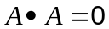 C.A+A=A D.A+B = A
2.逻辑表达式中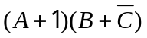的对偶式是( )//对于对偶式，不要求变量取反！！反演什么的需要

A.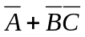

B.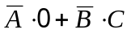
C. 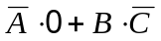
D. 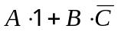
3 .组合逻辑电路通常由（ ）组合而成。
A.门电路 B.触发器 C.计数器 D.寄存器
4.八路数据选择器的接线如下图所示，该电路实现的逻辑表达式F=( )

A. 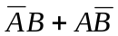
A
B
8路数据选择器

B. 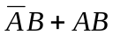
C
C. 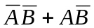
D₇
D₀
D. 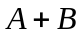
1
5．如图所示的组合电路中，其逻辑函数F= （ ）
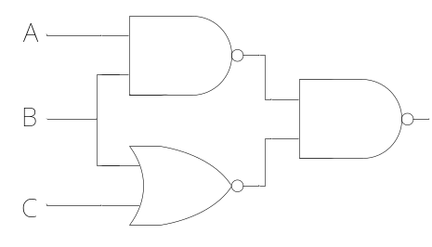A． 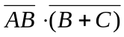
B. 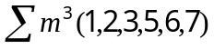
C. 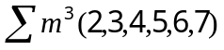
D. 以上都不对
6.电路如下图所示，经CP脉冲作用后，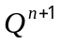=( )。
A. 1 B. 0 C. X D. 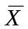
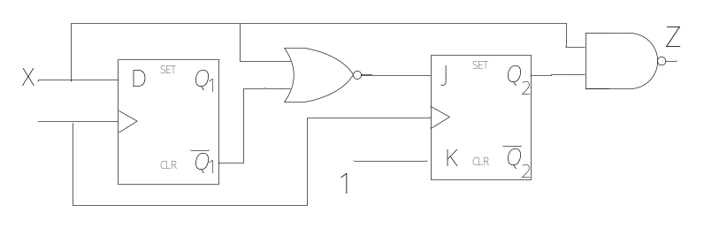
7．8线—3线优先编码器的输入为I₀-I₇，当有限级别最高的I₇有效时，其输出 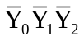的值是（ ）。
A. 111 B. 010 C. 000 D. 101
8. 设计一个28进制的计数器，至少需要（ ）个触发器。
A.4 B.5 C.14 D. 28
9. 2048*8位EPROM芯片，其地址线有（ ）条，数据线有（ ）条。
A.8, 2048 B.2048, 8 C. 8, 11 D. 11, 8
10. FPGA指的是（ ）。
A.门阵列 B. 可编程逻辑阵列
C.现场可编程门阵列 D. 可擦写编程的只读存储器

二．填空题，请在空格内填入正确的内容（每题1分，共20分）
- 假设m13是变量A、B、C、D、E的一个最小项，用这些变量写出该最小项是 。
- 将BCD₈₄₂₁码0101转换成余3码是 。
- 时序逻辑电路任一时刻的输出状态与电路原来所处的状态 。
- 数字电路按逻辑功能的不同特点分为两大类：组合逻辑电路和 。
- 完整地描述一个实现逻辑电路的功能，需要3个方程，分别是：输出方程、激励方程和 。
- VHDL的基本组成包括3个部分，分别是：参数部分——library库 、接口部分—设计实体和 。
- 触发器是具有记忆功能的电路，它是 逻辑电路中最基本的单元电路。
- 某同步时序电路有9个状态，该电路需要 个触发器。
- 只读存储器的英文缩写为ROM，这种存储器具有断电后信息仍 的特点。
- （82）₁₀=（ ）_{8421BCD}。
- n个变量的函数的全体最小项之或恒为 。
- 若要某共阳极数码管显示数字“3”，则显示代码abcdefg
为 （0000000~1111111）。
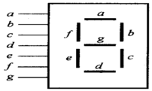

- 对于n输入端的与非门，要使输出为1，则必有一输入端取值为 。
- 74LS138是3线—8线译码器，译码为输出低电平有效，若输入为A₂A₁A₀=110时，输出Y₇Y₆Y₅ Y₄Y₃ Y₂Y₁ Y₀应为 。
- 三态门除了具有高电平和低电平两种状态外，还有第三种状态叫 。
- 八进制的基数为 。
- 触发器有2个稳态，分别是0态和 态。
- 一个逻辑函数，如果有k个变量，则有 个最小项。
- 将一个包含有32768个基本存储单元的存储电路设计16位为一个字节的ROM。该ROM有11根地址线，有 根数据读出线。
- 存储器必须有控制线、地址线和 。

三．分析设计题（共计60分）
- （10分）逻辑电路如图所示，试写出逻辑式，并化简之，列出真值表，并说明它的逻辑功能。
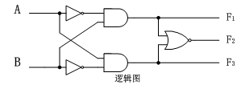
- （10分）设计一个优先排队电路，其优先顺序为：
当E=F=G=0时，所有的灯都不亮。
当E=1时，不论F、G为何值，X灯亮，其余灯不亮。
当E=0，F=1时，不论G为何值，Y灯亮，其余灯不亮。
当E=F=0，G=1时，Z灯亮，其余灯不亮。
注：灯亮表示输出“1”，灯不亮表示输出“0”。
- 列出真值表。（4分）

输入 |  |  | 输出
E | F | G | X | Y | Z
0 | 0 | 0
0 | 0 | 1
0 | 1 | 0
0 | 1 | 1
1 | 0 | 0
1 | 0 | 1
1 | 1 | 0
1 | 1 | 1

- 写出输出逻辑表达式。（3分）
（3）已知一种集成芯片的功能表如下表，试用该片芯片和若干门电路来实现上述逻辑函数，直接补全该电路图。（3分）
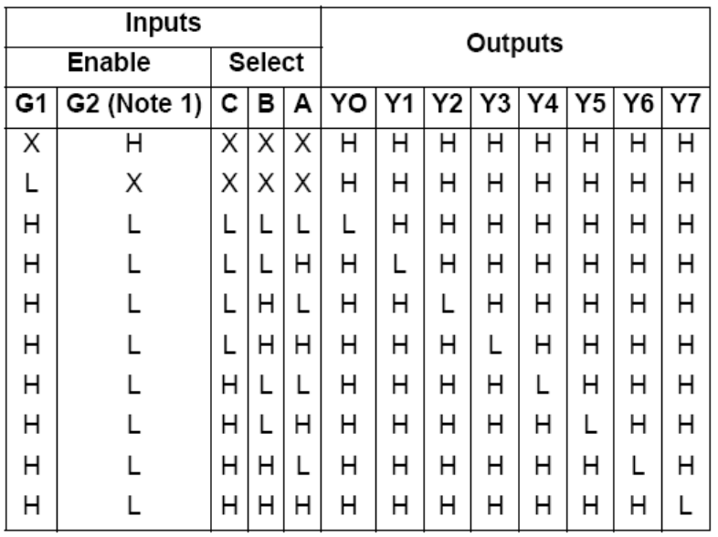
H=High Level，L=Low Level, X=don’t care, Note 1: 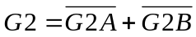
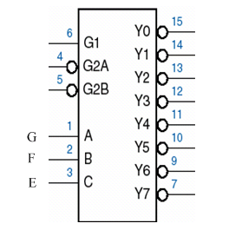

- （12分）分析下图所示同步时序逻辑电路，作出状态转移表和状态图，说明这个电路能对何种序列进行检测？
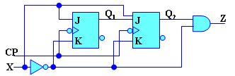
- （12分）设计一个奇偶校验器，数输入信号X中1的个数，如果X中1的个数为奇数，输出Z为1；若X中1的个数为偶数，则输出Z为0，画出状态图和状态表，并使用D触发器实现该电路。
- （6分）用一个ROM实现下列函数，请画出该ROM的阵列结构图
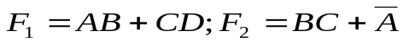
- （10分）补全全加器的VHDL源码。
library IEEE;
use IEEE.std_logic_1164.all;
entity full_adder is
port (
A, B, Cin: ;
);
end full_adder;
architecture
begin
S ;
Cout ;
end full_adder_arch;

